新 书 推 荐
Tankborn Trilogy
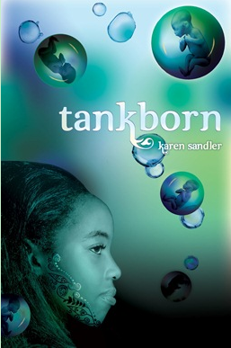
中文书名：《GEN少女》
英文书名：Tankborn
作 者：Karen Sandler
出 版 社：Lee & Low Books
代理公司：Greenburger/ANA
出版日期：2012年
页 数：384页
类 型：14岁以上青少年小说

内容简介：

《Tankborn》三部曲，关于基因工程、疾病与秘密反叛的青少年科幻小说！

在一个分裂成人类与非人类奴隶的不对等世界里，少女揭开了一个可能会摧毁现有体制的密谋……

地球毁灭后，人类迁徙到洛卡星已经过了四百年。世界的面貌迥然不同，有漂浮驾驶的汽车，奇异的巨怪生物，婴儿会毫无预警被夺走不留任何交代。另外，还出现了一群经由基因改造工程生成的非人类，称为“GEN”。

在这个阶级严明的社会里，最高阶的“正统人”（trueborn）与劳工阶级的“低阶人”（lowborn），都是由人类女性自然生产降生的，是可以自主选择人生道路的真正人类。GEN则位于社会最底层，他们最初在基槽（gen-tank）里孕育，隔离于贫民窟成长，满十五岁接到“任务”后就成为奴隶为富有的正统人工作。每位GEN都被设计成具有某种特别强化的能力，以符合未来正统人的劳务需求。他们的脸部还纹上特殊的科技刺青，正统人只要透过拇指大的数据读取器接触，就能获知这位GEN的所有数据，上传引发痛感的数据流到他们的大脑与神经，甚至重置、抹除他们的意识，以利回收。被重新设置意识消失，是每一位GEN最恐惧的命运。

GEN少女凯拉与米夏拉是形影不离的好友，她们不安等待着任务揭晓，心里明白那也将是两人的分别之日。凯拉被指派照顾一名年迈的正统大家长祖尔，但是在任务之外还有一个来路不明的指示上传到脑中，要她将某样东西携带到祖尔家，务必掩人耳目。下指示的声音到底是谁？那个黑色的袋子里装着什么？凯拉意外发现高龄一百零二岁的祖尔脸上竟然也有刺青，虽然与GEN的银色刺青不同，也够不寻常了。凯拉随后将得知更多颠覆原本信念的秘密，她与祖尔迷人的孙子戴瓦克也萌生一段难以抗拒的禁忌之恋……

与此同时，米夏拉被指派照顾的小孩子们竟在夜半遭到偷窃，透过一名神秘低阶人男孩的协助，米夏拉开始怀疑可怕的事也许就要降临。她和凯拉经过几周的卖力工作后在某个不可思议的情况下重聚，两人与她们结识的新朋友开始酝酿一个计划，试图拯救消失的小孩。但是，GEN能够真正信任人类吗？她们必须冒险付出自己的生命和感情，去揭发一个谁也没预料到的阴险计谋，而那可能会危及所有GEN的存续……

《Tankborn》是一部想象力丰富，情节引人入胜的青少年科幻作品，细腻地融入种族与阶级矛盾主题但丝毫不流于说教，发人深省。能吸引对基因工程、社会反叛、阶级问题等反乌托邦主题有兴趣的读者，喜爱安德森（M.T. Anderson）的《喂食》（Feed）的书迷必不容错过，更可作为跨入经典《发条橘子》的阅读作品。

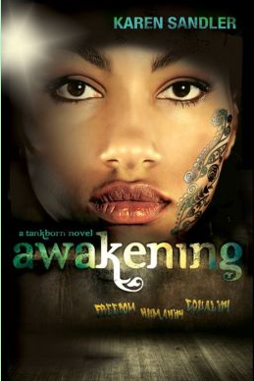
中文书名：《觉醒》
英文书名：Awakening
作 者：Karen Sandler
出 版 社：Lee & Low Books
代理公司：Greenburger/ANA
出版日期：2013年4月
页 数：400页
类 型：14岁以上青少年小说

内容简介：

GEN少女凯拉度过第一项任务的惊涛骇浪，如今已是秘密组织“亲友”（Kinship）的一员。组织包括GEN、低阶人与正统人，为改变世界的不公平规则而奋斗。现在，凯拉与低阶人瑞莎驾着货车在各地派送补给品，一边暗中进行组织的任务，搜集和传播更多促进GEN权利的讯息。尽管凯拉拥有较多的自由，毕竟还是正统阶级的奴隶；她已很少与戴瓦克联系，但这段禁忌爱恋仍在内心深处徘徊不去。

新任务顺利进行了好几个月，一种致命病毒却在GEN生活的小区爆发迅速蔓延，而且只有GEN才会遭感染，死亡率百分之百。让情势更雪上加霜的是，GEN的食品店和仓库接连遭受爆炸攻击，肇事者在现场留下的涂鸦讯息竟然是以某种GEN特有的字体写成，意思是：自由，人性，平等。难道，破坏者是自己人？

凯拉的好友米夏拉接受了“复原治疗”，摘除刺青与线路成为低阶人，终于得以与爱人厮守。但是她还一心渴望能有自己的小孩，一旦出现任何可能性，她都会尽一切努力去协助促成，包括把GEN送到基因合成工程师的手中…

在病毒与爆炸案交相侵袭之下，凯拉和伙伴们只能把个人自由与爱情搁在一边，致力找出终止杀戮的方法，而内部叛变的威胁也将越演越烈……

《Tankborn》三部曲最终章《Revolution》将于2013年底出版！

作者简介：

卡琳·桑德勒（Karen Sandler），著有十七部成人小说及数篇短篇故事与剧本。在成为全职作家前，曾任软件工程师，包括研发航天飞机软件及通讯卫星的工作。现居北卡罗莱纳州，这是她的第一部青少年小说。

谢谢您的阅读！
请将回馈信息发至：晋西影(Cynthia Jin)
安德鲁﹒纳伯格联合国际有限公司北京代表处
北京市海淀区中关村大街甲59号中国人民大学文化大厦1705室, 邮编：100872
电 话：010-82509406
传 真：010-82504200
Email：Cynthia@nurnberg.com.cn
网 站：Http://www.nurnberg.com.cn

